**Республика аумағында 2023 жылғы үш айында болған табиғи**

**және техногендік сипаттағы төтенше жағдайлар туралы шолу ақпарат**

«112» бірыңғай кезекшілік-диспетчерлік қызметі пультіне халықтан   
**1 587 843** қоңырау келіп түсті.

Мынадай уақтылы ден қою шаралары қабылданды:

- өрт сөндіру және авариялық-құтқару жұмыстары қызметінің бөлімшелері және Республикалық жедел-құтқару жасағы **3 454** *(оның ішінде Түркияда - 7)*адамды құтқарды, **4 338** адамды эвакуациялады, **44** зардап шеккен адамға алғашқы медициналық көмек көрсетті, ТЖ орындарынан **303** *(оның ішінде Түркияда - 88)*адам денесін шығарды, **12 514** дабыл бойынша шығу жасады, соның ішінде **2 493** - өрт, **3 893** - авариялық-құтқару жұмыстары, **4 531** - өрт ретінде есепке алынбайтын жану, **71** - көрінеу жалған шақырту, **757** -расталмаған жану фактілері, **769** -басқалары;

- «Апаттар медицинасы орталығы» ММ **1 063** *(оның ішінде Түркияда - 194)* зардап шеккенге медициналық көмек көрсетті, **789** адамды құтқарды, **395** адамды эвакуациялады, **1 383** шығу жасады, соның ішінде трассалық медициналық-құтқару пункттері **333** шығу жасады, **319** адамды эвакуациялады, **528** зардап шеккенге медициналық көмек көрсетті;

- «Қазавиақұтқару» АҚ әуе кемелері іздеу-құтқару жұмыстарына, өрттерді сөндіруге қатысу, жеке құрамды жеткізуге және басқа тапсырыстар бойынша   
**508** ұшу жасады, оның ішінде санитариялық авиация желісі бойынша **83** ұшу,   
**82** пациент тасымалдады.

2023 жылғы 1 қаңтардан бастап профилактикалық бақылау нәтижелері бойынша жаңа реттеуші саясаттың енгізілуіне байланысты субъектілер әкімшілік жауапкершілікке тартылмайды, бұл ретте әкімшілік практика желісі бойынша жұмыс жоспардан тыс тексерулер мен өрттер кезінде бұзушылықтар болған жағдайларда ғана жалғасады. Бақылау профилактикалық қызмет шеңберінде өртке қарсы жай-күйге **2 750** тексеру жүргізілді, **25 374** бұзушылық анықталды, **2 819** адам әкімшілік жауапкершілікке тартылды, оның ішінде **358** лауазымды тұлғаға **13 885** мың теңге айыппұл салынды.

Өнеркәсіптік қауіпсіздік саласындағы мемлекеттік қадағалауды жүзеге асыру кезінде 2023 жылдың үш айында **23** профилактикалық бақылау және қадағалау және **20** жоспардан тыс тексеру жүргізілді. **374** бұзушылық анықталды, **4** нысан тоқтатылды, **19 104** мың теңге сомаға **116** әкімшілік айыппұл салынды.

Халықты оқыту және хабар беру мақсатында бұқаралық ақпарат құралдарында **18 319**,оның ішінде **2 165** - теле арналарында, **3 907** - баспа басылымдарында,   
**7 420** - радиода, **4 827** - ақпараттық агенттіктер таспаларында баяндамалар өткізілді және материалдар жарияланды.

**2 692** *(+11,8%, 2022ж. - 2 408)*табиғи және техногендік сипаттағы ТЖ және оқиғалар тіркелген, **396** *(+19,6%, 2022ж. - 331)*адам зардап шеккен, соның ішінде   
**151** *(+8,6%, 2022ж. - 139)*адам қаза болды, материалдық нұқсан **811,63** млн.теңгені   
*(+6,3% , 2022ж. - 763,63 млн. тг)*құрады.

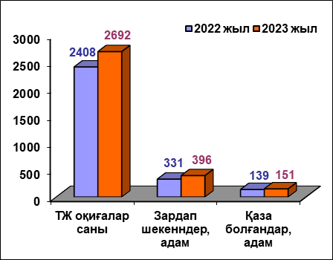

**Техногендік сипаттағы** ТЖ жалпы ТЖ санының **96,5%** құрайды, **2 599** оқиға *(+11,5%, 2022ж. - 2 330)* тіркелген, бұл ретте **300** *(+37,6%, 2022ж. - 218)* адам зардап шеккен, соның ішінде **145** *(+14,2%, 2022ж. - 127)* адам қаза болды.

Техногендік сипаттағы жағдайлардың негізгі үлесі өндірістік және тұрмыстық өрттерді **88,6%** құрайды, 2023 жылғы үш айда **2 304** *(+10,3%, 2022г. - 2 089)* өрт болды, онда **199** адам зардап шекті *(+17,1%, 2022г. - 170)*, соның ішінде **120** адам қаза болды *(+17,6%, 2022г. - 102)*, материалдық нұқсан **703,59** млн. теңгені *(-3,7%, 2022ж. - 730,87 млн. тг)* құрады.

Өрттердің саны: Қарағанды 28%-ға *(2023ж. - 121, 2022ж. - 168)*, Шығыс-Қазақстан 13,2%-ға *(2023ж. - 151, 2022ж. - 174),* Солтүстік Қазақстан 14,8%-ға *(2023ж. - 109, 2022ж. - 128)*,Маңғыстау 5%-ға *(2023ж. - 57, 2022ж. - 60)*, Ақмола 4%-ға *(2023ж. - 170, 2022ж. - 177)*, облыстарында**азайды**.

Өрттер саны келесі облыстарда: Ұлытау 62,5%-ға (*2023ж. - 39, 2022ж. - 24*), Қостанай 52,5%-ға (*2023ж. - 186, 2022ж. - 122*), Жамбыл 48,6%-ға (*2023ж. - 156, 2022ж. - 105*), Батыс Қазақстан 42,5%-ға (*2023ж. - 114, 2022ж. - 80*), Атырау 41,2%-ға *(2023ж. - 72, 2022ж. - 51)*,Абай 25,2%-ға *(2023ж. - 139, 2022ж. - 111)*, Ақтөбе 19,2%-ға *(2023ж. - 124, 2022ж. - 104)*, Алматы 14,7%-ға *(2023ж. - 179, 2022ж. - 156)*, Қызылорда 14,6%-ға (*2023ж. - 94, 2022ж. - 82*) және Шымкент 20%-ға *(2023ж. - 36, 2022ж. - 30)*, Алматы 19,1%-ға *(2023ж. - 162, 2022ж. - 136)*, Астана қалаларында 7,1%-ға *(2023ж. - 182, 2022ж. - 170)* өсуі байқалды.

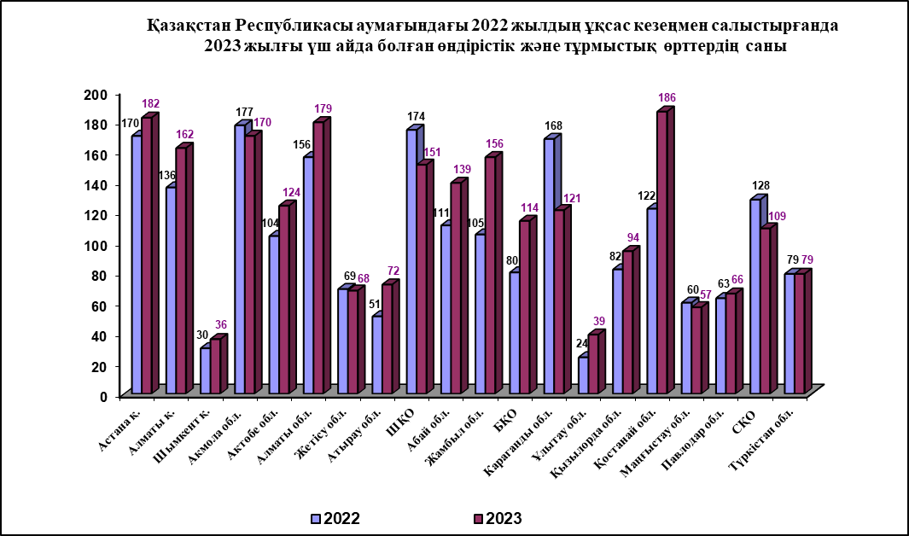

Өрт туындайтын негізгі объектілер: **61,6%-ы** тұрғын үй секторы,   
**23,6%**-**ы** көлік құралдары, **4,1%-ы** сауда кәсіпорындары, **4%-ы** басқа ашық аумақтар, **1,9%-ы** салынып жатқан объектілер және құрылыс алаңдары, **1,3%-ы** әкімшілік-қоғамдық ғимараттар, **1,2%-ы** өндірістік мақсаттағы ғимараттар мен құрылыстар, **1,2%-ы** монша-кір жуу кешендері, **0,7%-ы** қойма ғимараттары,   
**0,5%-ы** ауыл шаруашылығы объектілері.

Өрттің пайда болуының таралған себептері: **47,3%-ы** электр жабдықтарын техникалық пайдалану және монтаждау қағидаларын бұзу, **22,4%-ы** пештерді орнату және пайдалану кезінде өрт қауіпсіздігі қағидаларын бұзу, **12,2%-ы** отты абайсыз қолдану, **6,8%-ы** тұрмыстық электр аспаптарын пайдалану кезінде өрт қауіпсіздігі қағидаларын бұзу, **4,%-ы** анықталған әдейі өртеу, **1,1%-ы** балалардың отпен ойнауы, **1%-ы** тұрмыстық газ, керосин және басқа құрылғыларды пайдалану кезінде өрт қауіпсіздігі ережелерін бұзу, **0,6%-ы** электр дәнекерлеу және басқа да отпен жұмыстар жүргізу кезінде өрт қауіпсіздігі қағидаларын бұзу, **0,6%-ы** жылу генерациялайтын қондырғыларды орнату және пайдалану кезінде өрт қауіпсіздігі қағидаларын бұзу.

**Табиғи сипаттағы** төтенше жағдайлар ТЖ-ның жалпы санының **3,5%-ын** құрады, 2023 жылғы үш айда **93** оқиға тіркелді *(+19,2%, 2022ж. - 78)*, бұл ретте   
**96** адам *(-15%, 2022ж. - 113)* зардап шекті, соның ішінде **6** адам қаза болды *(-50%, 2022г. - 12)*. Табиғи сипаттағы ТЖ-ның негізгі үлесі гидрометеорологиялық және геологиялық құбылыстарға тиесілі және **57%** *(+10,4%, 2023ж. - 53, 2022ж. - 48)* құрады.